***Indicação: 09/2024 - GVRDG***

EXMO. SR. PRESIDENTE DA CÂMARA MUNICIPAL DE SUMARÉ

Indico ao Exmo. Senhor Prefeito Municipal, junto aos Departamentos Competentes, no sentido de realizar retirada de limpeza de galhos e entulho, na R. Alberto Burato, ao longo da rua, Jardim das Palmeiras em Sumaré.

**Justificativa:** Tal indicação se justifica tendo em vista que referida situação está na calçada e no meio da rua, atrapalhando o fluxo dos pedestres e veículos e gerando insegurança.

Sala de Sessões, 01 de fevereiro de 2024.

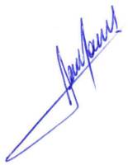

**RODRIGO DORIVAL GOMES**

Vereador

Cidadania

